

**INSTITUT TEKNOLOGI SEPULUH NOPEMBER**

**PROPOSAL FINAL PROJECT**

**Sistem Akademik**

**Anggota Kelompok 8 :**

Kharisma Nur Annisa 5113100026

Daniel Fablius 5113100109

Setyassida Novian Putra Damara 5114100024

I Putu Eka Wira Mahardika 5114100025

**JURUSAN TEKNIK INFORMATIKA**

**2017**

**Sistem Akademik**

Membuat Sistem Akademik untuk proses pengambilan mata kuliah.

Spesifikasi Sistem:

1. Terdapat user mahasiswa yang dapat mengambil matakuliah dan kelas

2. Mahasiswa login menggunakan username dan password

3. Sistem mampu menangani 1000 request secara bersamaan

Rute :

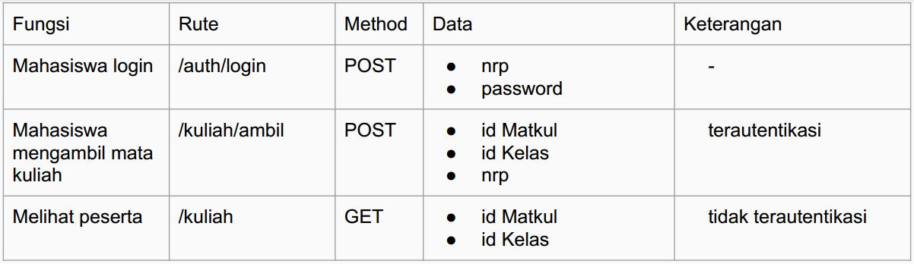

**Desain Arsitektur Sistem**

Load Balancer menggunakan aplikasi Nginx, bertugas untuk mengatur pembagian beban request kepada worker. Algoritma yang digunakan adalah ***round-robin***karena spesifikasi worker yang digunakan sama.

Worker digunakan untuk meletakkan aplikasi sistem akademik. Menggunakan Apache sebagai web server, serta untuk back-end menggunakan bahasa pemrograman PHP dengan framework codeigniter.

Untuk database menggunakan MariaDB. Metode yang digunakan adalah replikasi master-master.

**Desain Algoritma Back-End**

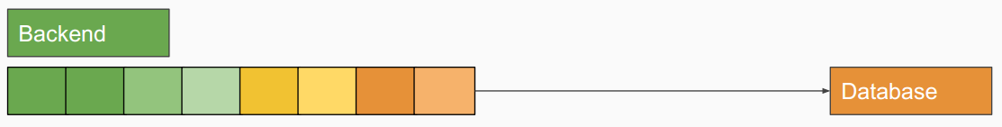

Algoritma back-end yang digunakan adalah queue untuk mengurangi hit bersamaan ke database. Request ditampung ke queue terlebih dahulu baru disimpan ke database. Algoritma queue dapat menanggulangi masalah konsistensi data pada desain database replikasi master-master.

**Desain Database**

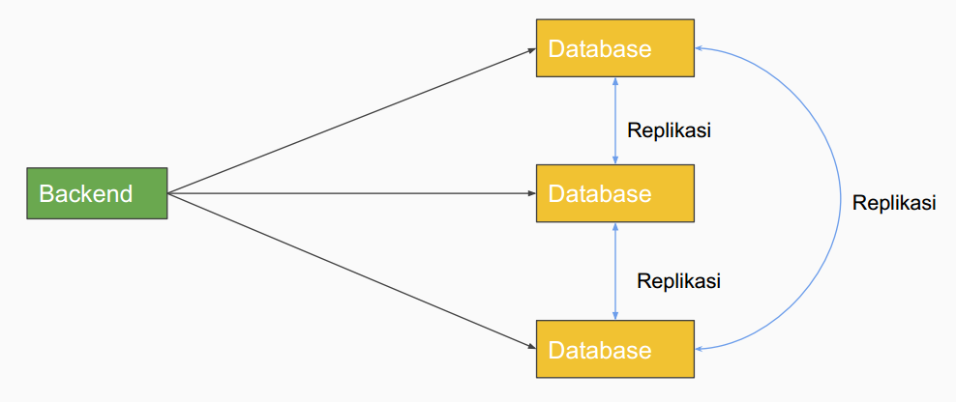

Desain database yang digunakan adalah replikasi master-master karena dengan desain ini tidak terdapat *single failure* yang terjadi, serta prinsip *everyone can work all the time*. Plugin yang digunakan adalah Galera.

**Pembagian Tugas**

|  |  |
| --- | --- |
| **NRP** | **TUGAS** |
| 5113100026 | * Menyiapkan database * Konfigurasi load balancer |
| 5113100109 | * Konfigurasi backend * Konfigurasi web server |
| 5114100024 | * Koding aplikasi * Testing fungsionalitas |
| 5114100025 | * Koding aplikasi * Testing Kemampuan |